目录

生成个人key 1

普通用户导入ssh key 2

本地git操作样例 4

将已有gitlab项目，导入新创建的gitlab项目里 5

克隆原有项目 5

克隆新项目 5

初始化，拷贝原有项目代码、add、commit、push 6

管理员登录git服务器，创建用户 7

git日常操作

要使用git的个人电脑上，安装git，创建key

创建个人key

打开git bash

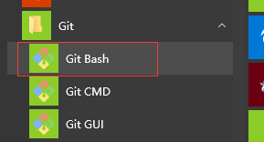

## 生成个人key

用于在git服务器上，添加用户。

如果key已经生成过，会提示覆盖，根据情况定，是否需要重新生成

ssh-keygen -t rsa

将key保存下来，注意保密，有了这个，可以不用口令验证，登录git仓库进行操作。

cat /c/Users/Tony/.ssh/id_rsa.pub

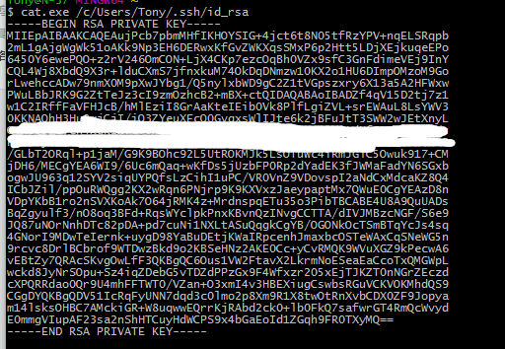

## 普通用户导入ssh key

1. **登录gitlab，点击Profile Settings**

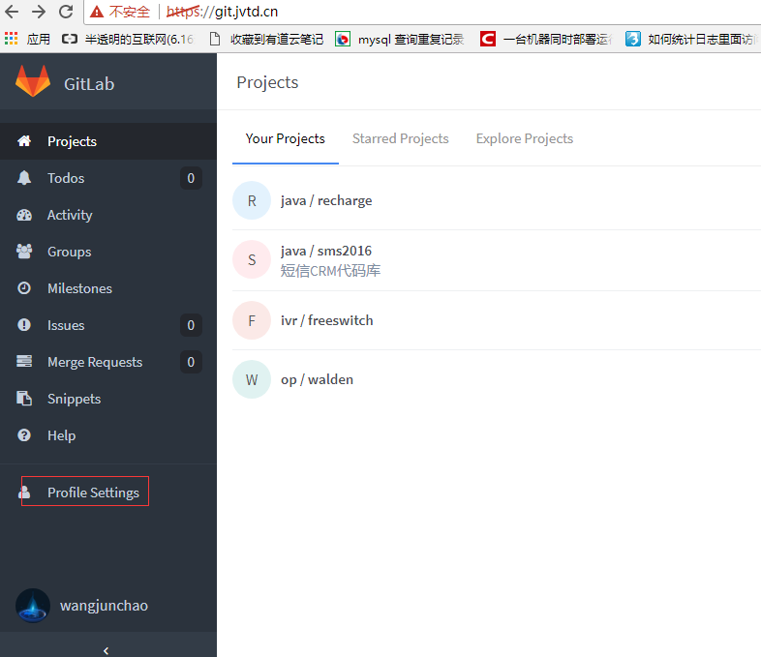

**2．点击左侧的SSH Keys**

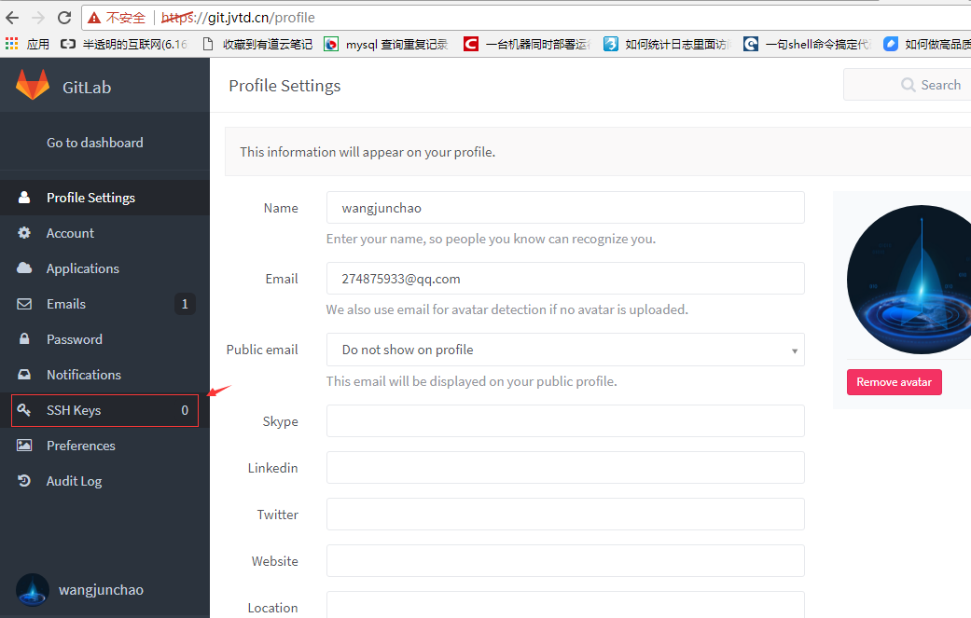

**3．点击Add SSH Key**

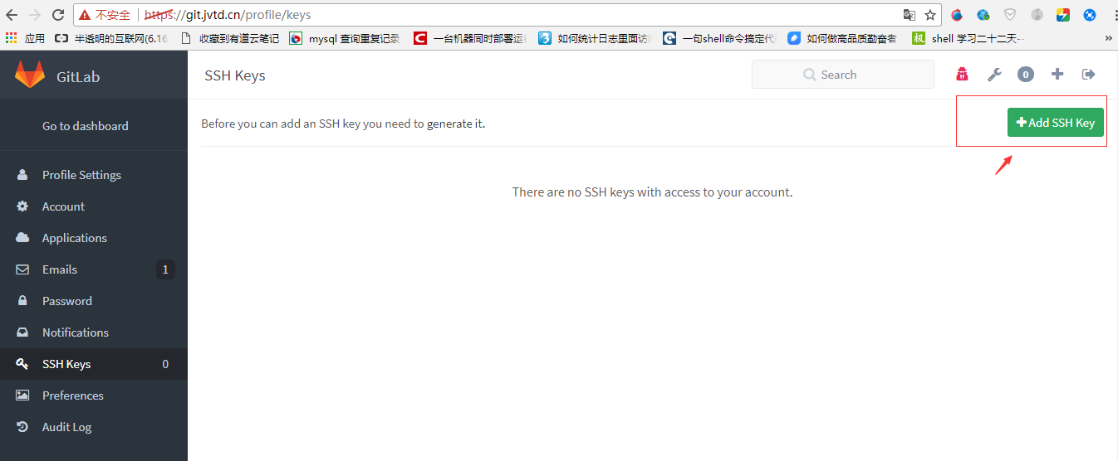

找到之前生成的公钥，添加过来

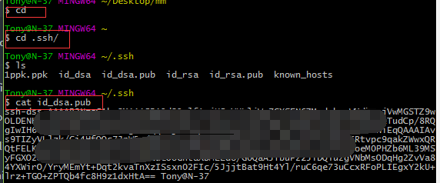

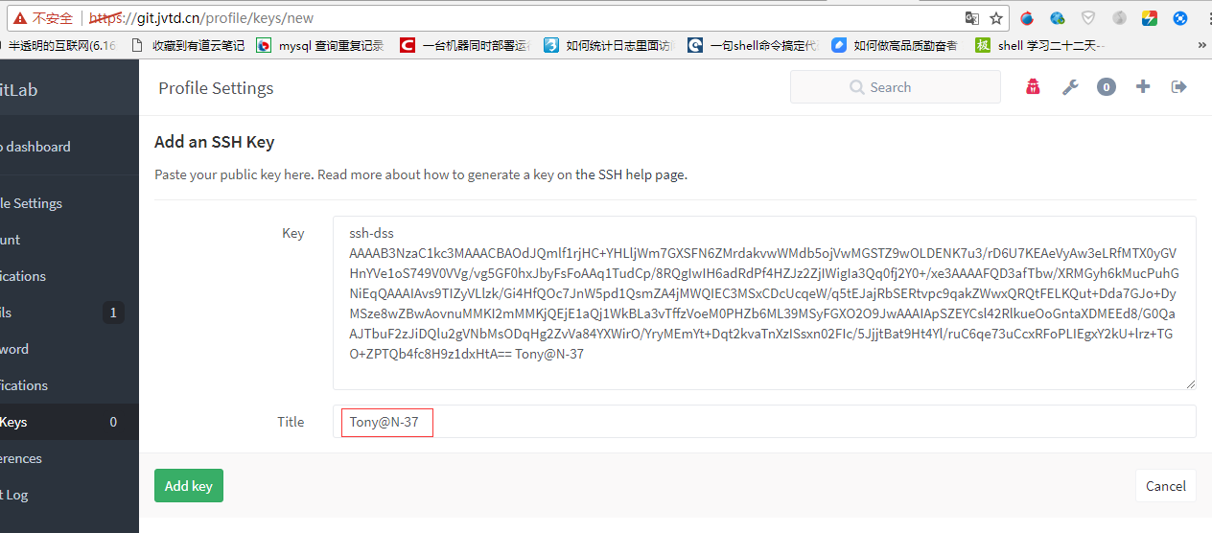

可以更改一个有意义的Title

点击Add key，ssh key添加步骤完成。可以克隆、提交相应项目代码了。

## 本地git操作样例

**配置基本信息**

git config --global user.email "test@jvtd.cn"

git config --global user.name "wangjunchao"

**克隆、提交文件样例**

Create a new repository

git clone [git@pgit.jvtd.cn:php/op.git](mailto:git@pgit.jvtd.cn:php/op.git)

--克隆远端 git到本地

touch README.md

git add README.md

--添加文件

git commit -m "添加说明"

--提交

git push -u origin master

--提交的文件，推到远端的git服务器上。

# 将已有gitlab项目，导入新创建的gitlab项目里

已有项目：[git@git.jvtd.cn:yuhang/PM.git](mailto:git@git.jvtd.cn:yuhang/PM.git)

新项目：[git@git.jvtd.cn:java/PManage.git](mailto:git@git.jvtd.cn:java/PManage.git)

## 克隆原有项目

创建一个文件夹D:\java-project\pm，进入后git

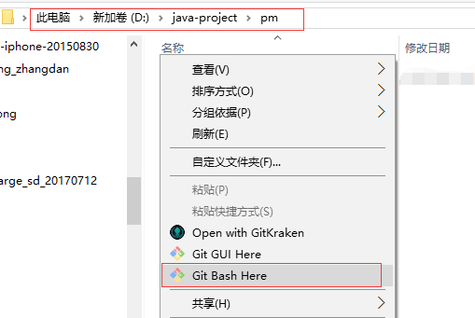

执行 git clone [git@git.jvtd.cn:yuhang/PM.git](mailto:git@git.jvtd.cn:yuhang/PM.git)

生成项目目录

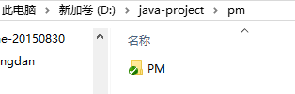

## 克隆新项目

创建另外一个文件夹

D:\java-project\pm-2

进入后，点击右键git bash here

执行 git clone [git@git.jvtd.cn:java/PManage.git](mailto:git@git.jvtd.cn:java/PManage.git)

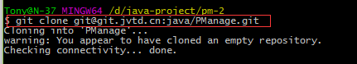

## 初始化，拷贝原有项目代码、add、commit、push

然后进入新克隆出来的文件夹PManage，执行git init

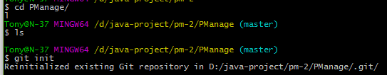

把D:\java-project\pm\PM 下的文件，

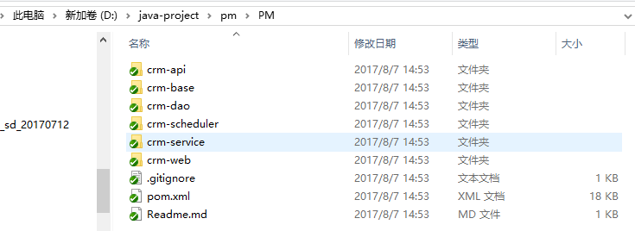

拷贝到

D:\java-project\pm-2\PManage

在git bash里查看一下



再执行添加、提交、push

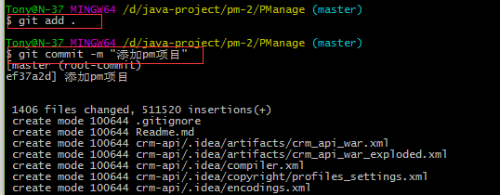

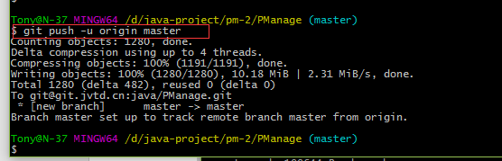

PM已经添加到PManage项目里了，添加完成。

## 管理员登录git服务器，创建用户

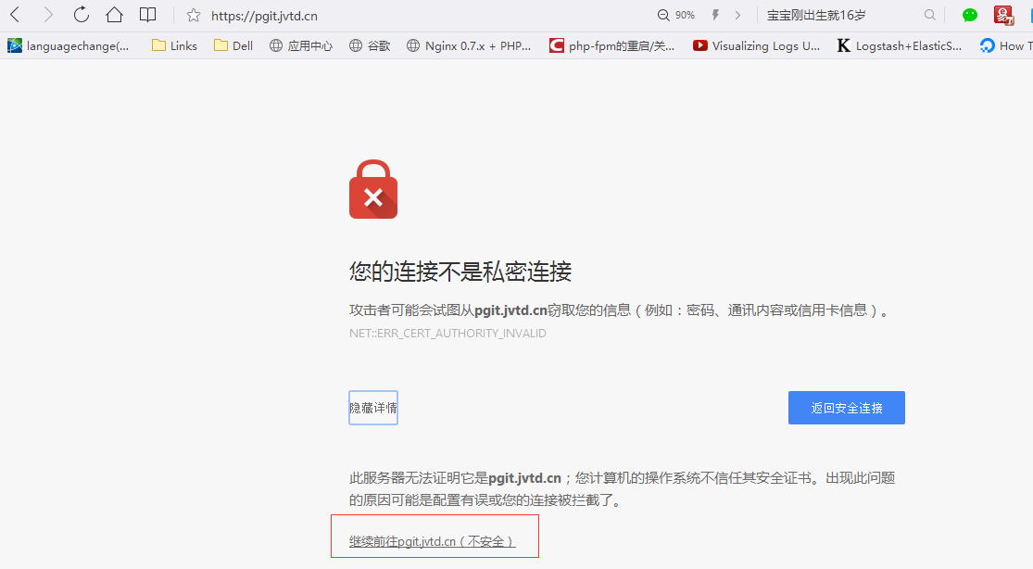

管理员登录验证

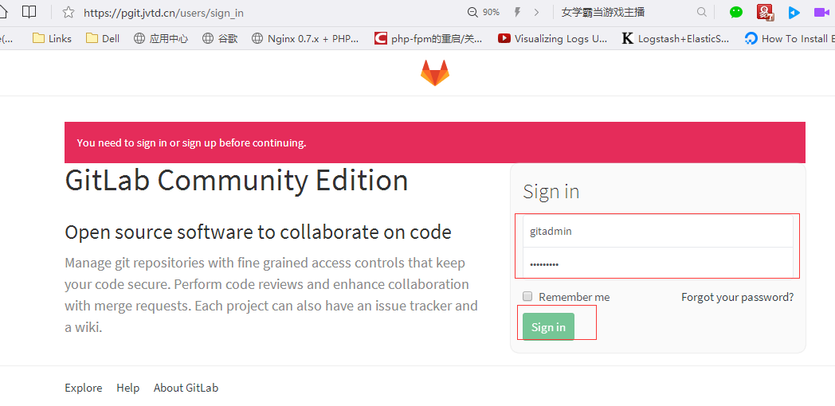

管理员登录后，点击管理区域

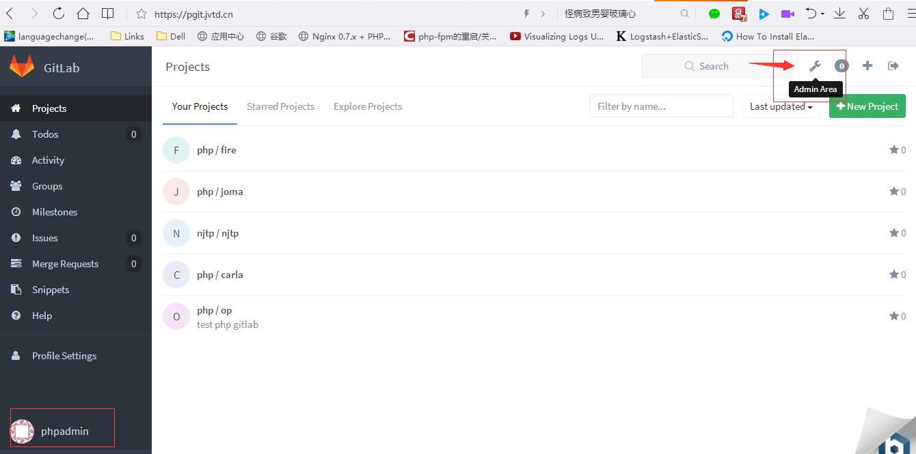

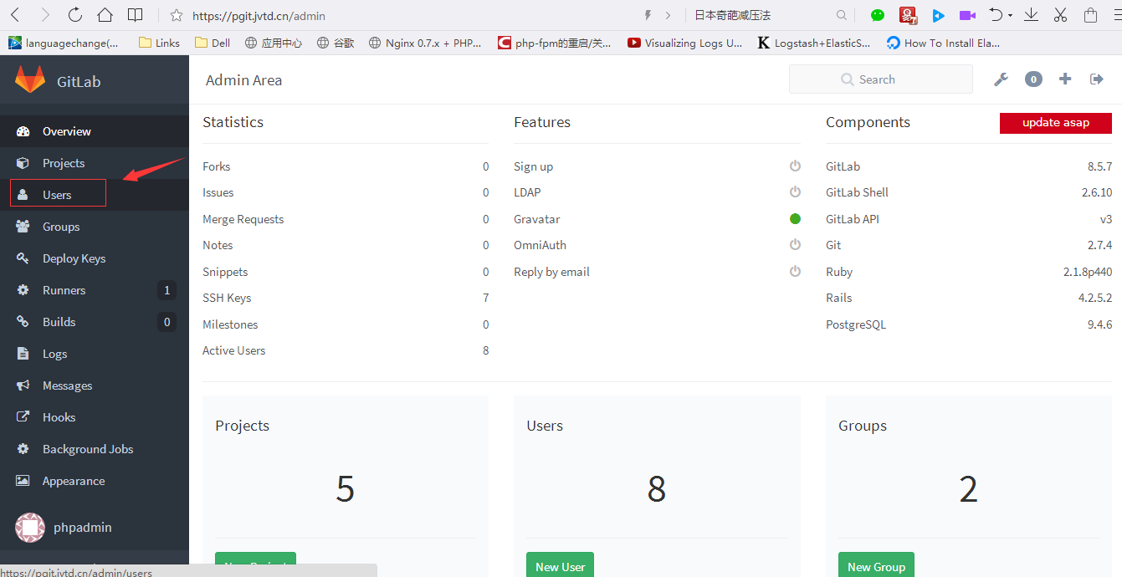

创建用户

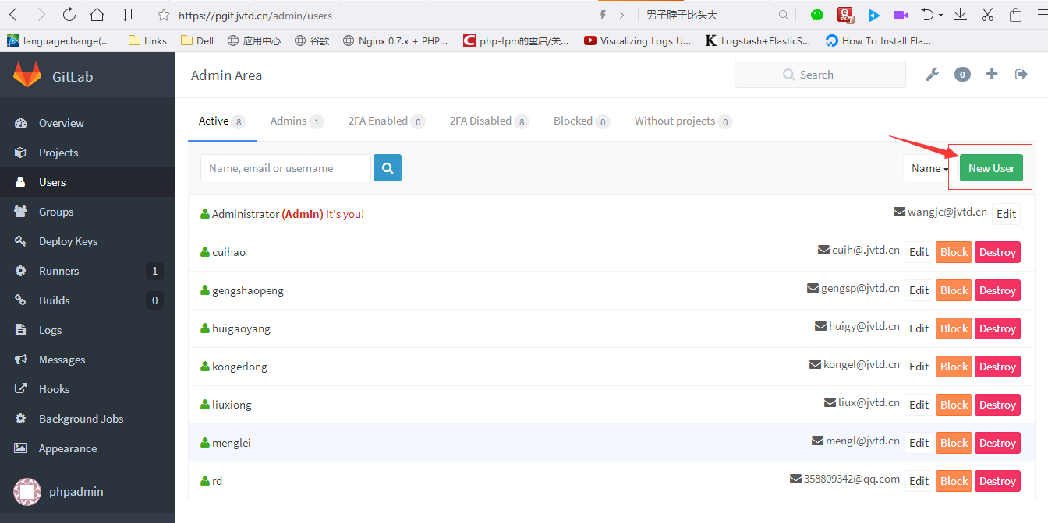

填写用户名、邮箱

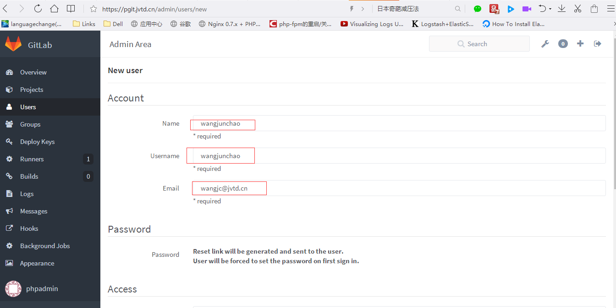

点击创建好的用户，点击edit

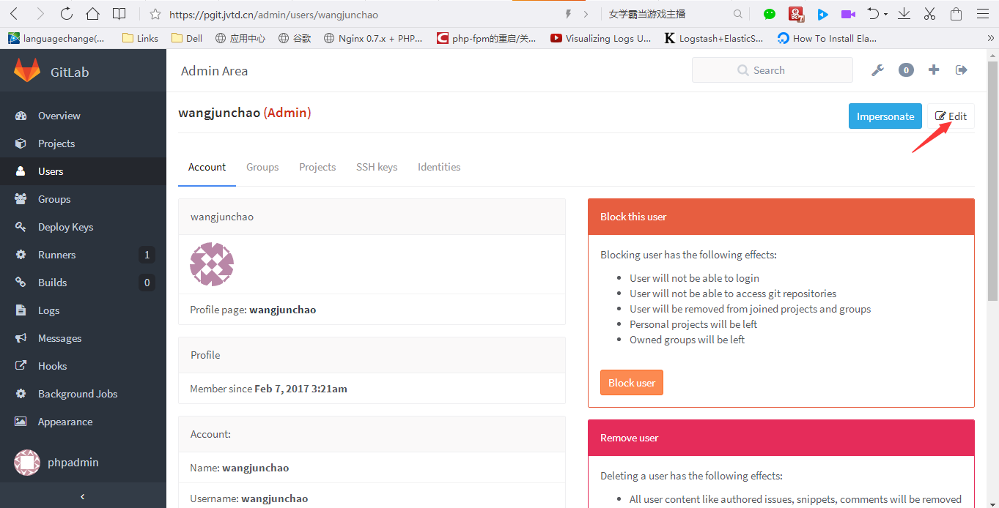

填入密码，然后save

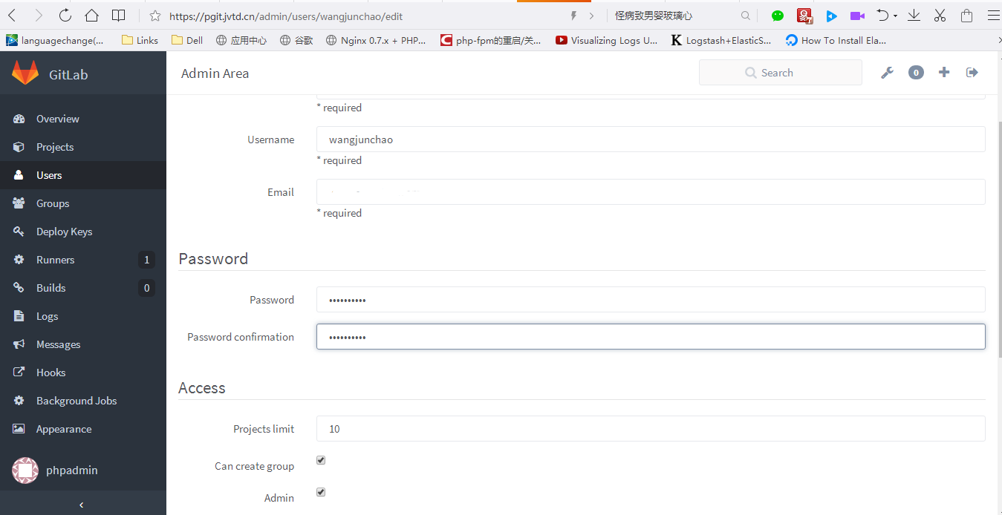

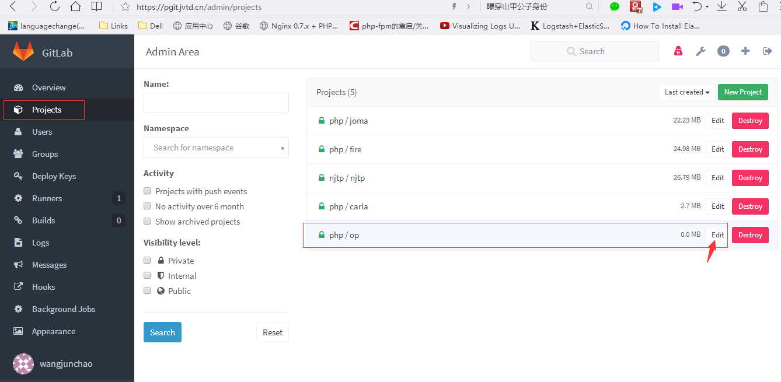

添加用户到项目

首页

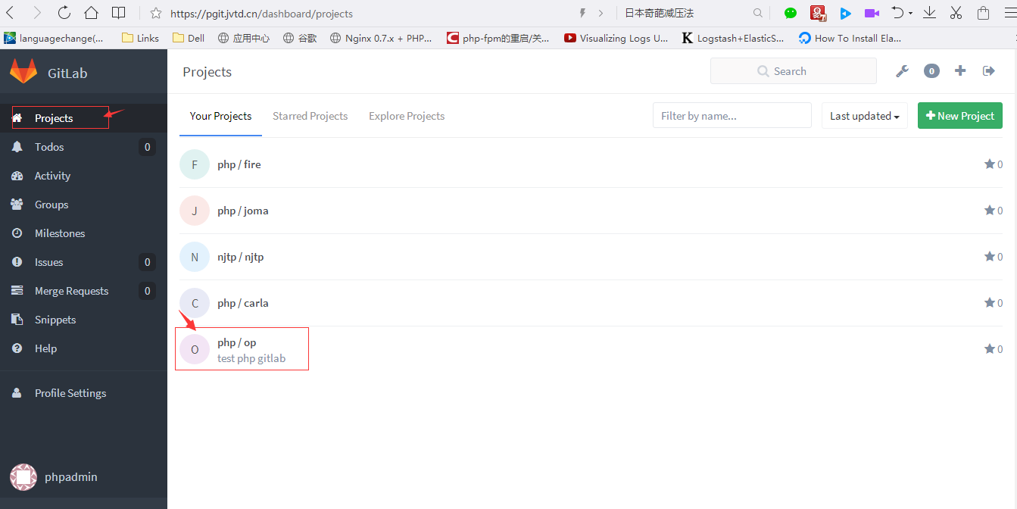

member

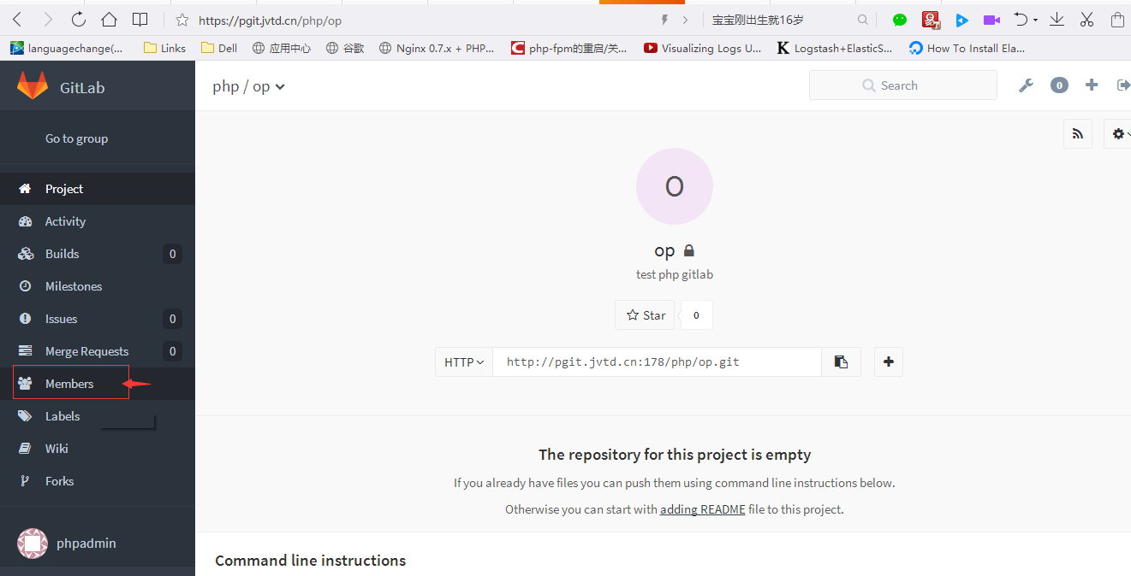

点击就会出现用户

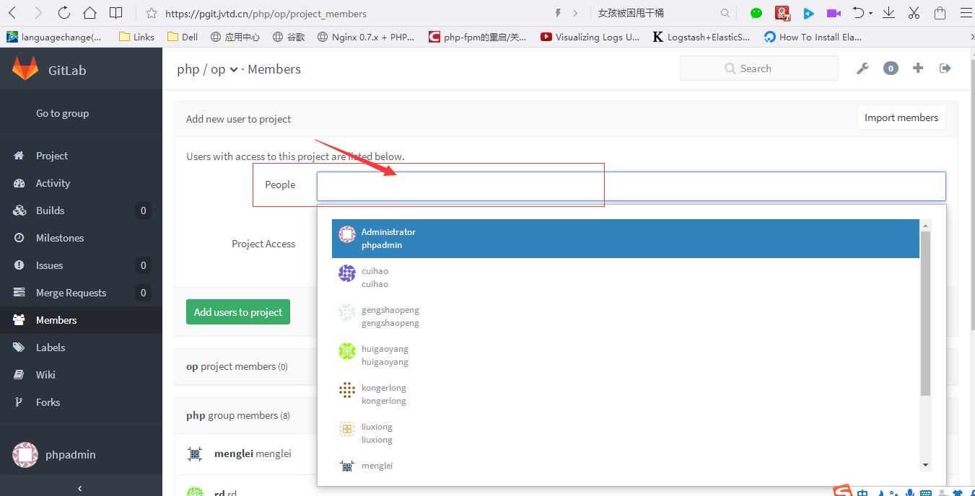

根据需要选择

